Отчёт по лабораторной работе №7

Вариант № 55

Яссин Мохамад Аламин

Содержание

# 1 Цели и задачи работы

## 1.1 Цель лабораторной работы

Изучить модель эффективности рекламы

## 1.2 Задание к лабораторной работе

1. Изучить модель эфеективности рекламы
2. Построить графики распространения рекламы в заданных случайх
3. Определить для случая 2 момент времени, в который скорость распространения рекламы будет максимальной

# 2 Процесс выполнения лабораторной работы

## 2.1 Теоретический материал

- скорость изменения со временем числа потребителей, узнавших о товаре и готовых его купить,

- время, прошедшее с начала рекламной кампании,

- общее число потенциальных платежеспособных покупателей,

- число уже информированных клиентов.

## 2.2 Теоретический материал

Величина $n\left(t\right)$ пропорциональна числу покупателей, еще не знающих о нем, это описывается следующим образом $α_{1}\left(t\right)\left(N−n\left(t\right)\right)$, где $α_{1}>0$- характеризует интенсивность рекламной кампании. Помимо этого, узнавшие о товаре потребители также распространяют полученную информацию среди потенциальных покупателей, не знающих о нем. Этот вклад в рекламу описывается величиной $α_{2}\left(t\right)n\left(t\right)\left(N−n\left(t\right)\right)$. эта величина увеличивается с увеличением потребителей узнавших о товаре.

## 2.3 Условие задачи

Постройте график распространения рекламы, математическая модель которой описывается следующим уравнением:

$\frac{dn}{dt}=\left(0.58+0.00008n\left(t\right)\right)\left(N−n\left(t\right)\right)$

$\frac{dn}{dt}=\left(0.000058+0.8n\left(t\right)\right)\left(N−n\left(t\right)\right)$

$\frac{dn}{dt}=\left(0.58cos2t+0.38cos3t*n\left(t\right)\right)\left(N−n\left(t\right)\right)$

При этом объем аудитории $N=1550$, в начальный момент о товаре знает 8 человек.

Для случая 2 определите в какой момент времени скорость распространения рекламы будет иметь максимальное значение.

## 2.4 График в первом случае

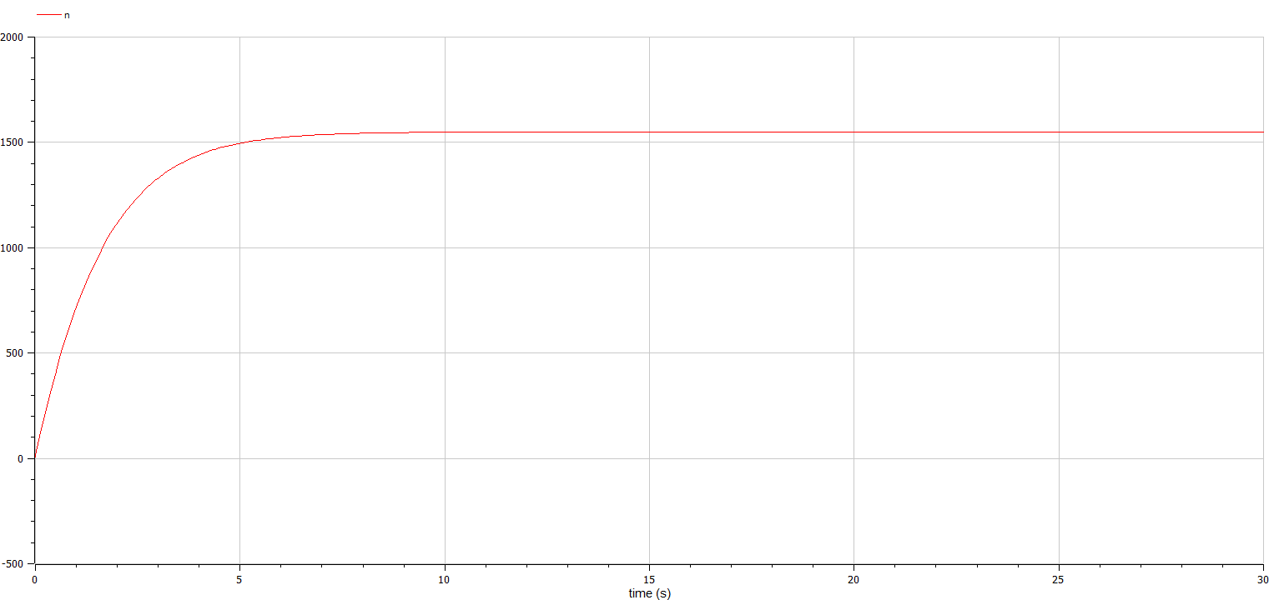 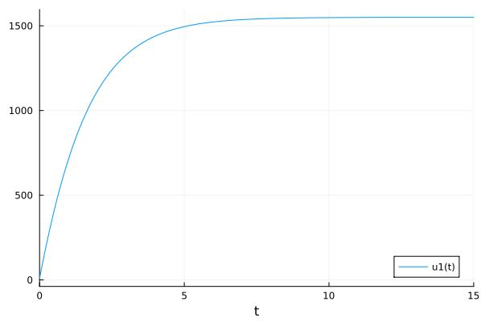

## 2.5 График во втором случае

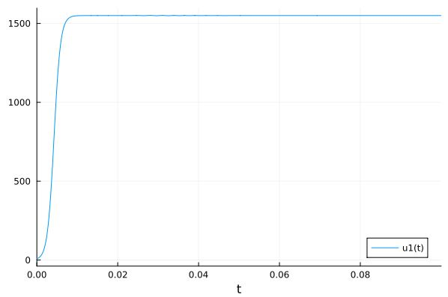 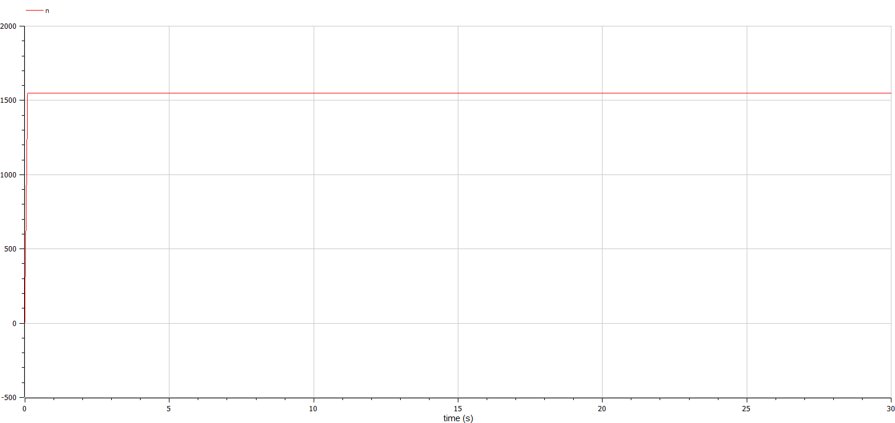 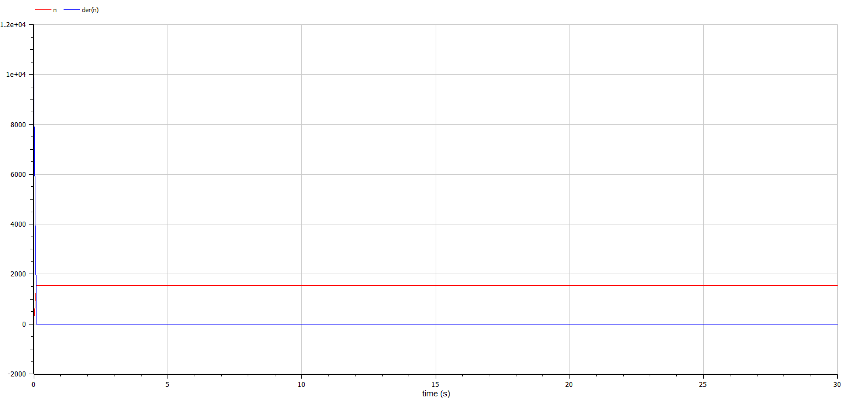 максимальная скорость распространения при $t=0$

## 2.6 График в третьем случае

 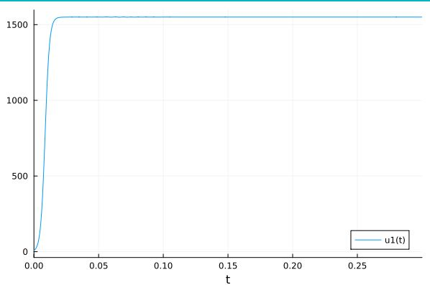 # Выводы по проделанной работе

## 2.7 Вывод

В ходе выполнения лабораторной работы была изучена модель эффективности рекламы и построены графики.

# Список литературы

[1].

[2].

1. С Кулябов.Д. Лабораторная работа №7 [Электронный ресурс]. Unknown. URL: <https://esystem.rudn.ru/pluginfile.php/1971583/mod_resource/content/2/Задание%20к%20лабораторной%20работе%20№%202%20%20%281%29.pdf>.

2. Wikipedia contributors. Julia (Programming Language) [Электронный ресурс]. 2023. URL: <https://en.wikipedia.org/wiki/Julia_(programming_language)>.